**INTERNET GRATIS**

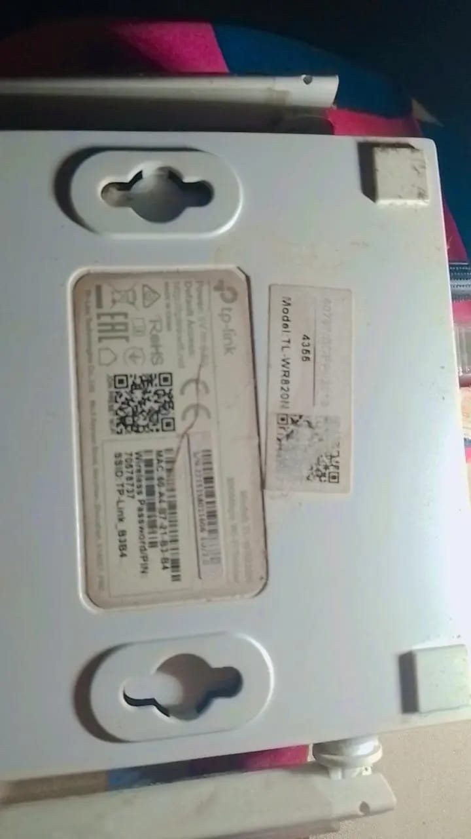

Merk wifi: TP-Link

TIpe wifi : WR820N



**Cara Konfigurasi** **TP-Link TL-WR820N Sebagai Router**

Cara pertama adalah menjadikan router TL-WR820N sebagai router. Dengan menggunakan mode router memungkinkan kamu untuk memiliki segmen jaringan LAN yang berbeda dari jaringan utama dengan jaringan LAN ip address yang baru. Berikut cara setting TP-Link WR820N sebagai router.

### Bagaimana Cara Setting TP-Link TL-WR820N Sebagai Router?

Cara Setting TP-Link WR820N Lewat Hp atau Laptop

1. Pertama hidupkan router dan colokkan kabel LAN internet melalui port WAN  
   2. Selanjutnya koneksikan perangkat ke jaringan router  
   3. Setelah terhubung, silahkan buka browser dan akses alamat IP TP Link WR820N di http://192.168.0.1/  
   4. Disana kamu akan diminta untuk melakukan login terlebih dahulu, silahkan isi username dan password sesuai dengan yang tercatat dibelakang router  
   5. Lanjut pada bagian Quick Setup kamu tinggal pilih Router Mode dan klik Next.  
   6. Nah, untuk jenis sambungan internetnya tinggal kamu pilih sesuai dengan internet kamu entah itu menggunakan IP DHCP atau Static IP yang diatur secara manual  
   7. Klik Next dan buat nama jaringan dan password yang baru.  
   8. Klik next lagi dan terakhir klik Save  
   9. Router akan melakukan restart dan kamu sudah bisa masuk kembali ke jaringan yang baru dibuat.

**Sekian Presentasi dari kami: Ghifari Amar Gustian**

